(2)师资队伍建设：打造一流教学团队。一流的专业必须有一流的师资。专业建设的关键是师24论学科建设与专业建设的辩证关系资队伍建设。师生比合理，教师职称结构、年龄结构、学历结构、学缘结构、性别结构合理，教学团队教学水平高，教研能力强。师资队伍建设的首要人物是校长。校长在对待这一首要任务时，第一件要做的事情是物色好既具有一定学术水平又有一定管理能力并且胸襟开阔，为人正派，勇于创新的专业负责人。对于一个系来说，便是物色优秀的系主任。而系主任则对本系师资队伍建设负有直接的责任。但是，对于最优秀教师的有关工作，校长应亲自出马。
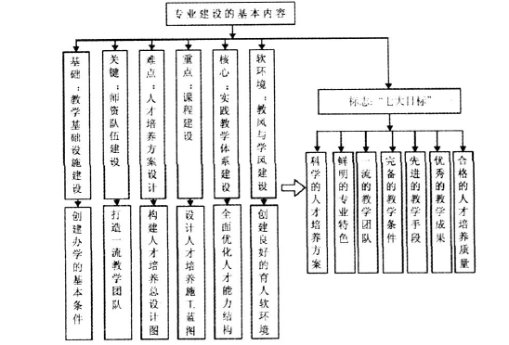

图2 专业建设的基本内容

(3)人才培养方案设计：构建人才培养总体设计图。人才培养方案构建是专业建设的难点。人才培养方案是大学四年生活的总设计图，人才培养质量从很大程度上讲是设计出来的，如果一个培养方案设计的不科学、不合理，不可能培养出优秀的人才。人才培养方案质量的好坏，主要取决于专业培养目标定位、专业人才培养模式、课程结构体系、实践教学体系和专业特色的设计等诸多方面。
(4)课程建设：设计人才培养施工蓝图。课程建设主要包含两方面内容。一方面是课程结构体系优化设计，主要是开发新课程，改造旧课程，科学构建不同课程之间的比例关系；另一方面提高每一门课程的质量，课程教学质量主要体现在统考成绩、同行评价、学生评价、学生创新成果等方面。课程建设就是要在全面优化课程结构体系的基础上进行一门一门课程的建设，特别是一些主干课程的建设，这些课程建设得比较好，就能大面积保证本科生的基本培养规格。一般来讲，一门好的课程都具备下列条件：有一套科学合理的教学计划、一支高水平的教师队伍、一个好的教学大纲、一本先进的教材和一套适用的教学参考资料、一套科学有效的教学方法、一套规范、严格的考核方法、一套适应课程特点的现代化教学手段。如果说人才培养方案是人才培养工程的“总设计图”，是学生学习知识，增长能力的“菜单”，则课程结构体系和实践教学体系充分体现的就是设计者的设计理念，而每一门课程就是人才培养工程的“施工蓝图”，就是学生要吃的每一道“菜”。从一定意义上讲，课程比专业更重要，因为专业是由课程来体现的，我们不仅要给学生开出一个好的“菜单”，而且每种“菜”都应该美味可口，这样，“宴席”才算是丰盛。从课程的整体结构到每一门课程都十分优秀，整个人才培养的实际水平才能体现出来。
(5)实践教学体系建设：全面优化人才能力结构。高水平的专业，要有与实际学科结合的实验室、实训室和实习基地，否则，根本无法保证人才培养目标的实现，更不可能培养出合格的人才；同时还要有创新的实践教学内容和实践教学体系，这是全面提高学生各种能力的核心。要创造条件使学生较早参加科研和创新活动，增加综合性、设计性、研究性实验，强化动手能力、创新能力、综合分析能力训练，全面提升学生的能力水平，实验室对学生开放时间要长，开放范围及覆盖面要广。
(6)教风与学风建设：创建良好的育人软环境。教风与学风建设就是教师要树立正确的教书育人思想，学生要树立正确的学习目的，学校要建立规范的教书育人职责和有效的治学管理体系，拓展现代化教育载体和学习载体，建立良好的学习氛围，通过严肃的教风、考风、学风建立优良的校园文化氛围。
(7)专业建设的标志性成果可分为两个大方面。从宏观层面看，全校文、理、工、管等专业结构布局科学；专业数量合理；重点专业实力雄厚；示范专业特色鲜明；一般专业稳步发展；各专业在校生数量适中，且可持续发展，符合学校发展定位和市场需求。从微观层面看，每个专业都应建成以下七大目标，一是科学的人才培养方案；二是要有鲜明的专业特色；三是要有一支一流的教学团队；四是要具有完备的教学条件；五是要有先进的教学手段；六是要有优秀的教学研究成果。教学研究成果包括国家级省级教研项目、精品课程、优秀课程、优秀教材奖、优秀教育技术成果奖、优秀教育科研成果奖、优秀教学成果奖、教学名师奖等；第七目标也是最终目标是培养符合社会需求的优秀人才。
三、学科建设与专业建设的辩证关系
1.学科建设与专业建设的区别
(1)内涵不同。大学中的学科是从科学学角度对知识体系的分类，而专业则是从教育学角度对学业的分类；构成学科的元素是知识单元，而构成专业的元素是课程；学科发展的核心是科研，专业发展的核心是教学；学科发展的动力来自于学者的好奇心和社会需求，而专业发展的动力则仅仅来自于社会需求；一个新学科的形成主要表现为学科知识体系的成熟与完善，而一个新专业的设置则主要取决于办学者对该专业人才社会需求的价值判断。
(2)构成要素不同。作为一门独立学科要具备特定的研究对象、相对独立的理论体系、具有自身特色的研究方法三个要素；专业的构成要素主要是由专业培养目标、课程体系和专业中的人三个要素所组成。专业中的人主要包括教育者和受教育者，没有专业中的“人”的介入，专业的建设根本无法想象。
(3)凝练学科方向，争创科研立项，创造一流科研成果是学科建设特有的内容，不属于专业建设的范畴。25论学科建设与专业建设的辩证关系(4)制定专业培养目标和培养规格，确定专业设置口径，制定专业教学计划等内容是专业建设的特有内容，不属于学科建设的范畴。
(5)专业建设是为社会培养社会所需的应用性人才，培养的是本(专)科毕业生；学科建设是为社会培养高层次专门人才，培养的是硕士毕业生和博士毕业生。
(6)专业建设需要一定科研能力的教学创新团队；而学科建设需要一定研究能力的科研创新团队。

